Методическая разработка дистанционного урока на платформе Padlet по теме "Мужество и единство" для 7 класса.
К годовщине 410-летия с момента изгнания польских интервентов из Москвы народным ополчением под руководством К. Минина и Д. Пожарского
(26 октября 1612 г.)
Мищенко Е.А., Филиппова Т.В.
В современных реалиях нашего времени, всем учителям пришлось столкнуться с такой проблемой как онлайн обучение, несмотря на то, имелся у педагога ранее такой опыт или нет. Конечно же, дистанционное обучение существенно отличается от стандартного обучения в классе. Учитель должен не только передать информацию через экран ученикам так, чтобы они поняли, но и должен суметь заинтересовать, увлечь.
Также огромной сложностью в условиях дистанционного обучения для учителей является разработка урока. «Как собрать всю нужную информацию в одном месте?», «Как проверить выполнение д/з, усвоение материала и посещаемость?», эти и многие другие вопросы по разработке и оформлению возникли у педагогов.
В связи с этим нами была протестирована интернет-платформа Padlet, отлично подходящая, на наш взгляд, для разработки онлайн уроков. С её помощью мы создали урок на тему «Мужество и единство» для 7 класса.
При работе с платформой мы выявили такие плюсы как:
- Принцип единого окна – простой интерфейс – можно прикрепить всё, что угодно;
- Вход без регистрации;
- Возможность пройти урок с телефона (внимание к тем учащимся, у кого нет возможности приобретения ПК).
Но также при работе с платформой нами был выявлен один минус, а именно:
- Статистика посещения только разрабатывается, поэтому если не встраивать заданий, требующих указания фамилии, сложно отследить посещение страницы.
Выбранная нами тема для онлайн урока неслучайна. Помимо того, что в этом году исполняется 410 лет с момента изгнания польских интервентов из Москвы народным ополчением под руководством К. Минина и Д. Пожарского (26 октября 1612 г.), данная тема способствует формированию патриотического воспитания школьников.
Для перехода на сайт урока учащимся будет предоставлен выбор:
1. Переход по QR:
2. Переход по ссылке: https://padlet.com/kati_misch/7948dx1k8tgnqrcw
Попадая на платформу, ученики видят единое окно, в котором собраны по порядку, один за другим, этапы урока (рис.1, рис.2). Для выполнения того или иного задания учащийся кликает по картинке и задание открывается на этом же сайте, никаких дополнительных окон и переходов (рис.3), что является однозначным плюсом.
Внедрение ИК-технологий в образование позволяет участникам образовательного процесса свободно перемещаться; расширяет рамки учебного процесса за пределы школы; учебные материалы легко распространяются между пользователями благодаря современным беспроводным технологиям (WAP, GPRS, EDGE, Bluetooth, Wi-Fi); информация в в формате дистанционного урока созданного на платформе Padlet по теме "Мужество и единство" способствует лучшему усвоению и запоминанию материала, повышая интерес к образовательному процессу. Таким образом, очевидна целесообразность использования дистанционных технологий в обучении истории.

Приложение
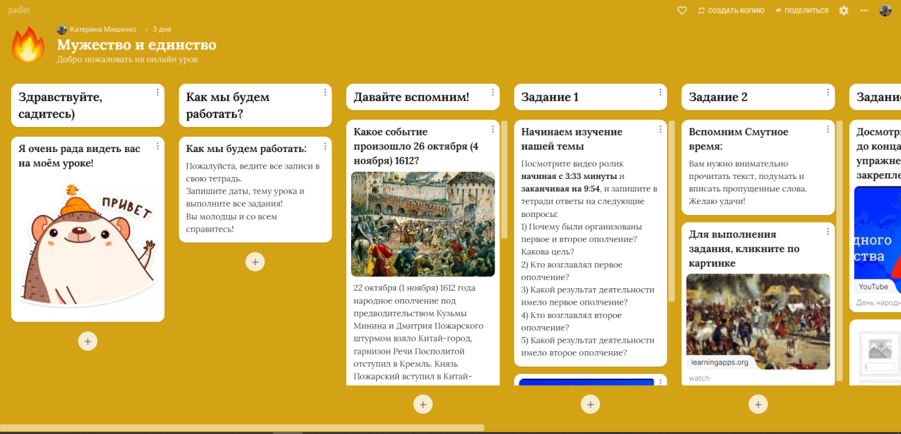
Рисунок 1
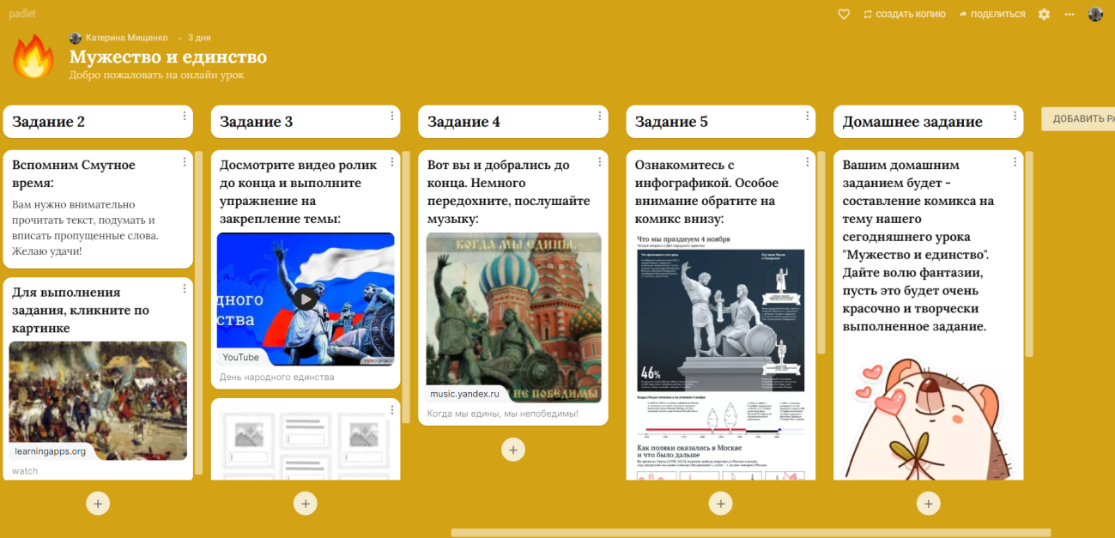
Рисунок 2
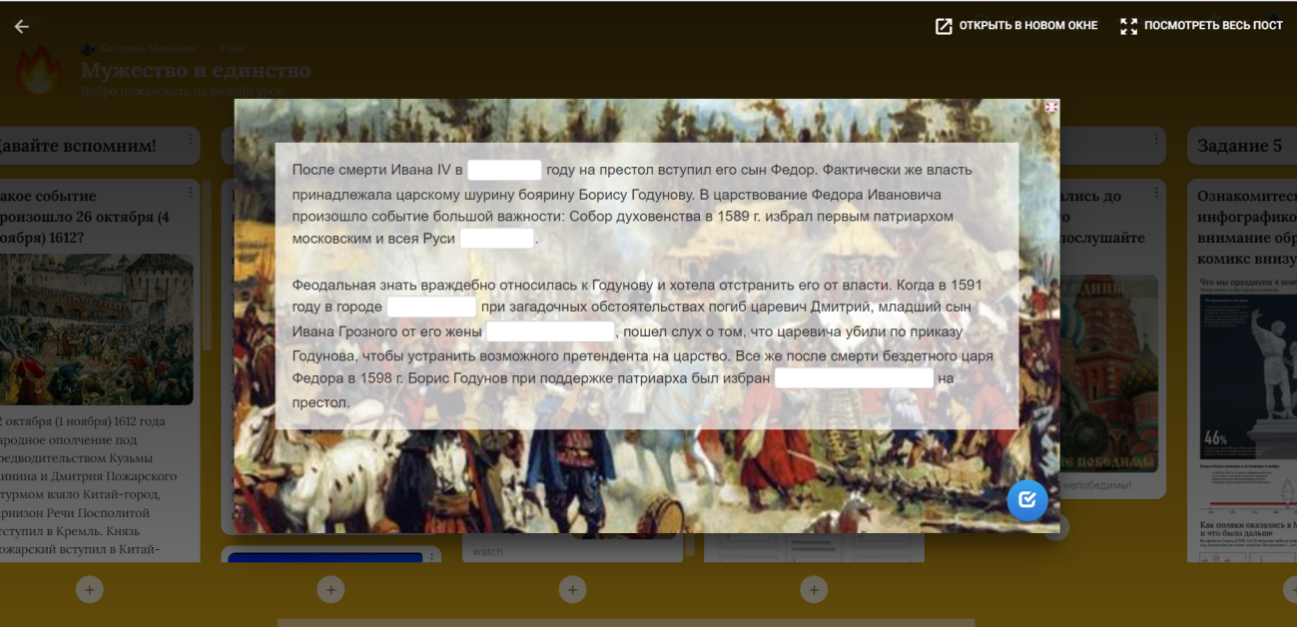
Рисунок 3

